

Για Έναν Πιο

Όμορφο Κόσμο

«Για έναν πιο όμορφο κόσμο»

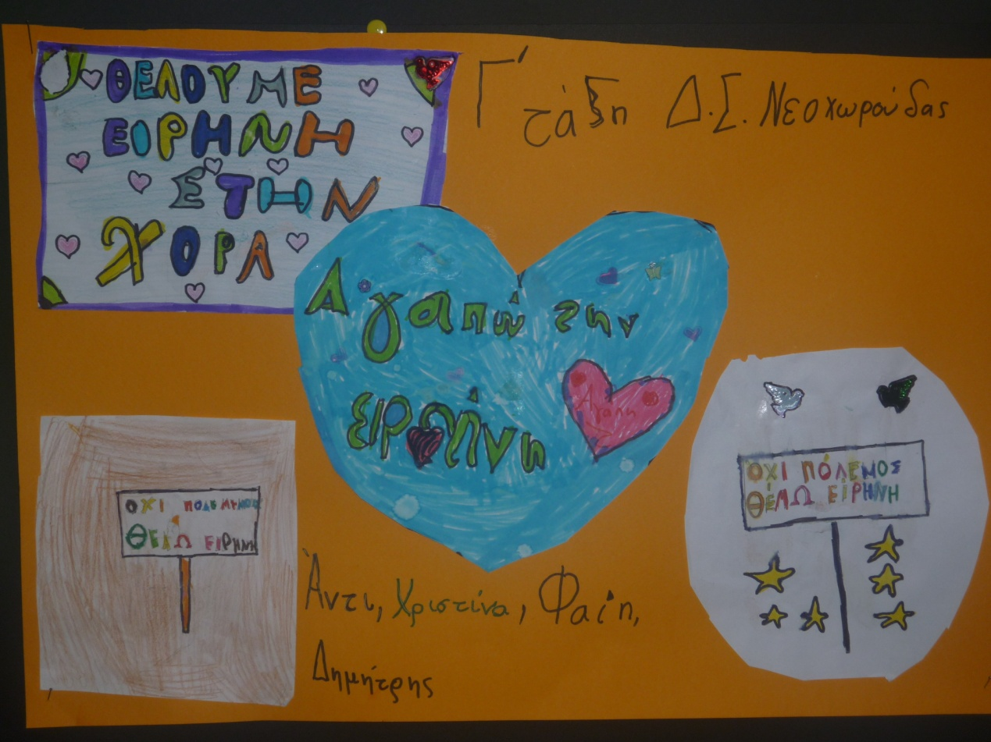Παρασκευή 4 Μαρτίου 2016

Βλέπουμε στην τηλεόραση ανθρώπους που αναγκάζονται να φύγουν απ’ τη χώρα τους γιατί έχει πόλεμο. Νιώθουμε λύπη και θέλουμε να βοηθήσουμε αυτούς τους ανθρώπους. Θέλουμε ο κόσμος να έχει ειρήνη και όχι πόλεμο. Νομίζουμε ότι πρέπει να δώσουμε ρούχα, νερό, πάνες, τροφή και φάρμακα.

Πασχάλης Μπόζιας Άντι Μπρούκα

Δημήτρης Καβαρτζίκης Φαίη Τουλούμη

Για έναν πιο όμορφο κόσμο»

Βλέπουμε ανθρώπους που στα μέρη τους γίνονται πόλεμοι. Έρχονται στην πόλη μας, φοβόμαστε και δεν ξέρουμε τι θα μας κάνουν, αλλά πρέπει να τους προστατεύουμε, να τους δίνουμε να φάνε, να πίνουν και να τους βοηθάμε.

Θέλουμε να είναι ο κόσμος μας καλός και όχι να έχουμε πολέμους, γιατί σκοτώνονται άνθρωποι πολλοί.

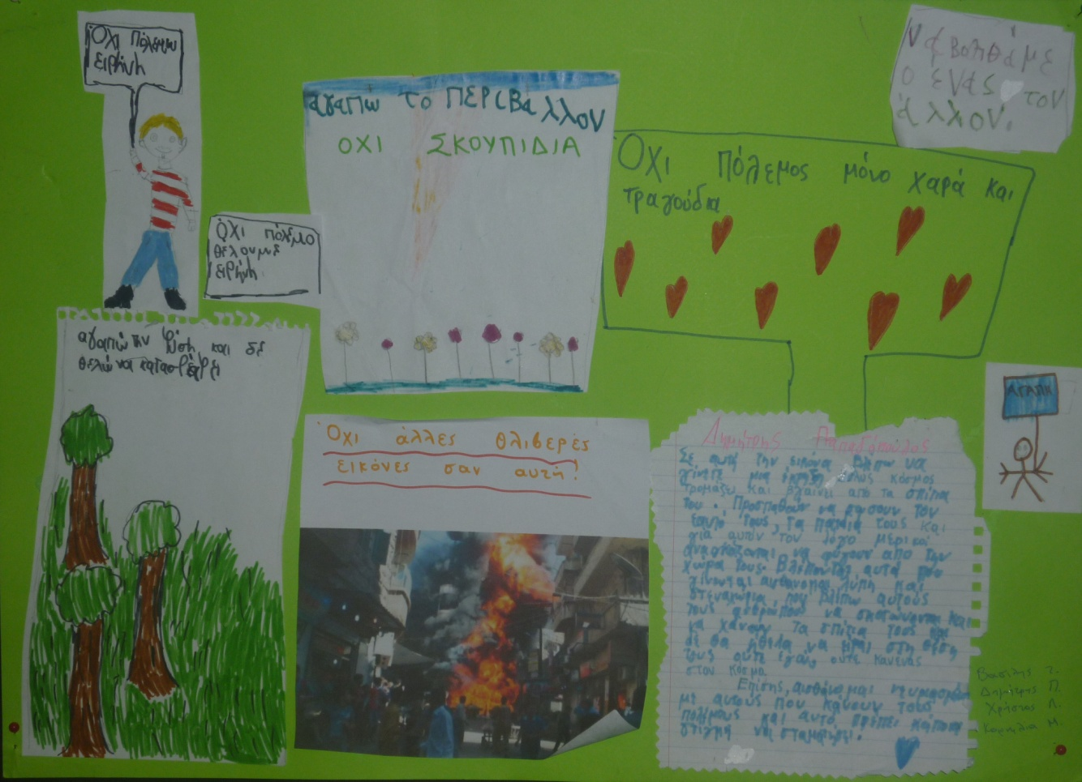Θέλουμε να τους βοηθήσουμε, να τους κάνουμε σπίτια και να τους βοηθήσουμε να μην μένουν στους δρόμους.

Χρήστος – Βασίλης

«Για έναν πιο όμορφο κόσμο»

Γύρω μας βλέπουμε αρκετούς πρόσφυγες κι αισθανόμαστε άσχημα γι’ αυτούς. Θα θέλαμε ο κόσμος μας να ήταν πιο όμορφος και οι άνθρωποι να μην μολύνουν το περιβάλλον. Ωστόσο, εμείς μπορούμε να δώσουμε στους πρόσφυγες πράγματα που δεν τα χρειαζόμαστε, όπως φάρμακα, τροφή και νερό. Επίσης παιχνίδια για τα μικρά παιδιά και πιπίλες για τα μωρά.

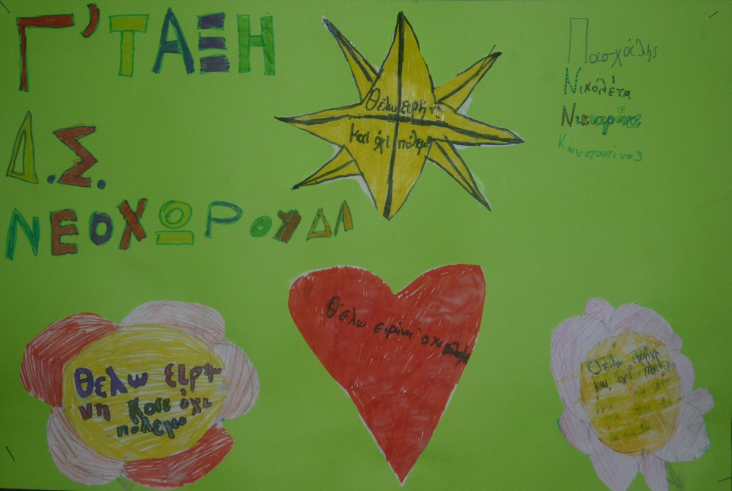

Νικολέτα – Ρίνα – Κωνσταντίνος

«Για έναν πιο όμορφο κόσμο»

Παρασκευή 4 Μαρτίου 2016

Σήμερα βλέπουμε πολλά τραγικά προβλήματα, όπως τους πρόσφυγες που αναγκάζονται να εγκαταλείψουν την πατρίδα τους, όπου δυστυχώς έχουνε πόλεμο.

Χρειάζονται τρόφιμα και ένα σπίτι. Πρέπει να τους βοηθήσουμε και να συγκεντρώσουμε διάφορα πράγματα που χρειάζονται για να επιβιώσουν.

Κατά τη γνώμη μας, θα θέλαμε ο κόσμος να είναι πιο χαλαρός, πιο χαρούμενος και να μην υπάρχει η λέξη «πόλεμος»!!!

Ελένη Στέφανος

Εμεινίδου Πολυχρονίδης

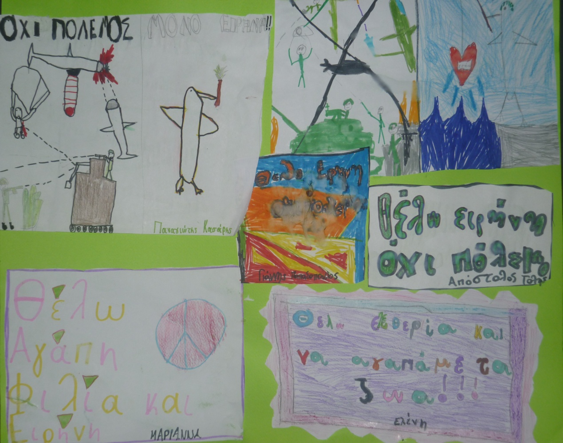

«Για έναν πιο όμορφο κόσμο»

Γύρω μας βλέπουμε πρόσφυγες που δεν έχουνε σπίτια και δεν έχουν απαραίτητα πράγματα που χρειάζονται. Νιώθουμε στεναχώρια και απογοήτευση, όπως και για τα αυτοκίνητα που μολύνουν το περιβάλλον.

Θα θέλαμε να μην έχει πόλεμο σε όλο τον κόσμο, όλοι να έχουν μια δουλειά και να έχουν όλοι τα ίδια δικαιώματα.

Νομίζουμε πως πρέπει να δώσουμε πράγματα που δεν χρειαζόμαστε και να κάνουμε περισσότερη ανακύκλωση.

Παναγιώτης Κασάρης Μαριάννα Παπαδοπούλου

<https://www.youtube.com/watch?v=f-3Gkvs7VLE>

<https://www.youtube.com/watch?v=2UMjSZaMY2Y>

<https://www.youtube.com/watch?v=BuYLadZiNZA>

<http://tvxs.gr/news/paideia/ena-animation-gia-ta-paidia-toy-polemoy-den-epileksame-na-gennithoyme-se-mia-patrida-po>